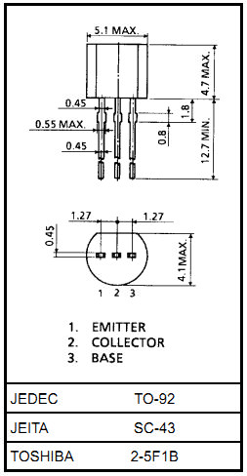
2SC1815 datasheet

Скачать datasheet транзистора 2SC1815 бесплатно и регистрации

Silicon NPN-transistor

Параметры

60V, 0,15A, 0,4W, >80MHz

Аналоги

BC 174, BC 182, BC 190, BC 546, 2SD767

Комплементарная пара

2SA1015

2SA1015 datasheet

Скачать datasheet транзистора 2SA1015 бесплатно и регистрации

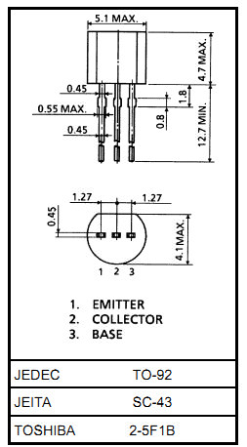
Silicon PNP-transistor

Параметры

50V, 0,15A, 0,4W, >80MHz

Аналоги

BC 212, BC 257, BC 307, BC 557

Комплементарная пара

2SC1815

